评价报告网上公示表
项目编号：WTT-24-180-KP□预评价□设计专篇 ☑控制效果评价□现状评价□定期检测□日常检测
项目名称 | 金昌惠记大地新能源有限公司河西堡化工循环经济产业园集中供汽项目（一期2号锅炉）职业病危害控制效果评价
用人单位陪同人 | 刘光策 | 联系人 |  | 刘光策
项目地址 | 河西堡化工循环经济产业园
项目负责人 | 洪江 | 报告审核人 |  | 陈泶瑜
质量负责人 | 韩炜烨 | 技术负责人 |  | 蒋陕峰
项目组成员 | 张浩岩、周金涛
采样时间 | 2024.12.25～27日
影像资料 | 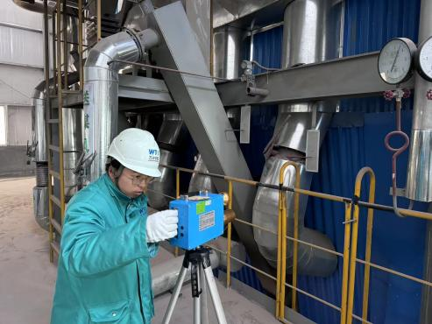 |  | 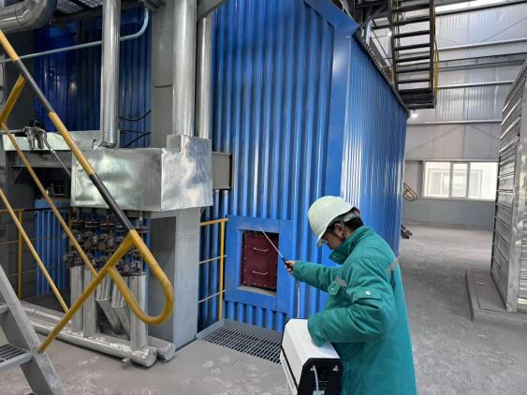
影像资料 | 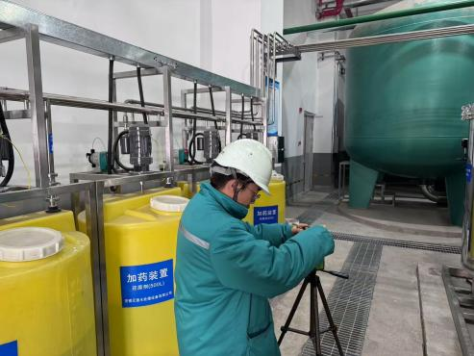 |  | 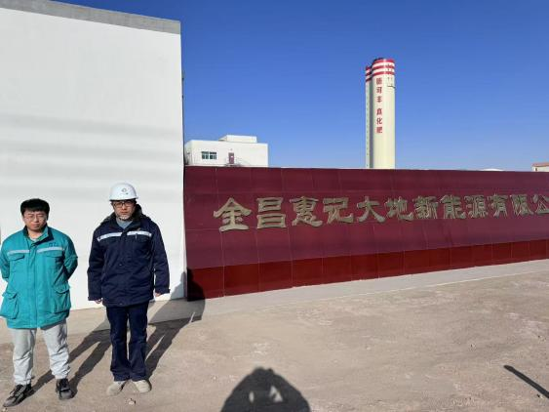
备注

